助眠应用用户需求调研问卷
*此份报告制作于 2026-09-09，回收答卷数为 110 份，数据来自问卷星线上调研平台

前言
为准确把握用户对助眠应用的功能偏好与核心需求，我们面向有睡眠困扰的人群开展本次调研，共回收有效问卷110份。本次调研围绕用户的睡眠状况、助眠习惯、现有助眠应用使用体验，以及对新型助眠产品的功能期待、隐私顾虑等内容展开，现将调研结果总结分析如下。

总结

核心发现
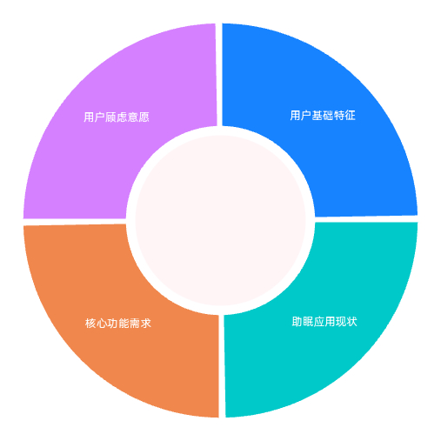

用户基础特征与睡眠现状
本次调研样本以年轻学生群体为主，18至22岁群体占比超五成，在校学生占比接近六成 。但不同身份群体的睡眠状况差异明显：暂未就业群体全部存在每周至少一次的睡眠困扰，三分之一每周困扰三次及以上，是睡眠问题最突出的群体 ；企业或单位职员中四成日均睡眠不足6小时，睡眠不足问题突出 ；在校学生整体睡眠时间更充足，但仍有超三成每周至少出现一次睡眠困扰 。
从助眠行为来看，呼吸训练、刷短视频/社交媒体、听内容类是当前最主流的助眠方式，但不同群体偏好差异显著：年龄越大越倾向主动干预睡眠，个体经营者全部会使用助眠应用，企业职员超七成选择呼吸训练，而睡眠困扰频率越高的人群，越倾向选择刷社交媒体这种被动的助眠方式，反而可能进一步加剧睡眠问题 。

用户对助眠应用的接受与使用现状
当前助眠应用的市场渗透度较低，近半数受访者仅听说过助眠应用，正在使用的占比不足一成三，超四分之一的用户曾经使用后现已停止 。阻碍未用户使用的核心原因是怀疑实际助眠效果，超五成八的未用户提到该问题，同时超五成二无明显需求，隐私担忧、付费顾虑等也是分散的阻碍因素 。
在已经使用过助眠应用的用户中，睡眠质量报告、ASMR、睡眠记录是使用占比最高的功能，个性化推荐的使用率最低，仅约三成 。用户对现有产品的不满集中在睡眠报告难以理解、无法呈现声音方向远近、个性化程度不足三个核心点，不同群体不满各有侧重：年轻群体不满个性化不足，中年群体对广告、报告可读性不满更突出，正在使用的用户对睡眠记录不准确的不满最高 。

核心功能需求特征
用户对助眠应用的需求仍以基础工具功能为主，进阶个性化、社交分享类功能的需求优先级较低。在场景创建上，超七成用户偏好「AI生成后手动调整」或「手动搭建」，仅一成偏好纯AI自动生成，既希望借助AI提升效率，也希望保留个性化调整空间 。对于声音参数，音量是近半数用户最希望调整的参数，声音距离、播放时间、混响等参数也有超三成用户有调整需求，仅一成多用户不需要调整 。
对于空间音频功能，也就是通过耳机呈现声音方向和远近，整体兴趣度处于中等水平，但年龄越低兴趣越高，暂未就业群体和在校学生的兴趣度远高于其他群体，有过助眠应用使用经历的用户兴趣也更高 。对于AI生成助眠场景，超四成五用户希望参考「想要进入的环境」生成，睡眠困扰类型、当前情绪的占比也超四成，暂未就业群体对AI分析个人状态的接受度最低，过半不希望AI分析个人信息 。
对于睡眠报告，用户最关注基础睡眠数据，超四成希望展示总睡眠时长，预计入睡耗时、夜间清醒次数也有三成以上需求，AI改善建议的需求最低，仅约8%，仅一成多用户不需要睡眠报告 。在数据授权方面，超五成用户愿意提供上床起床时间、醒来后睡眠评分这类基础自评数据，接近半数愿意提供穿戴设备睡眠数据，仅两成拒绝提供所有数据；但不同群体差异显著：在校学生不愿意提供任何数据的占比远低于其他群体，个体经营者、暂未就业群体超六成不愿意提供任何数据 。对于夜间声音数据，近三成用户最接受「本地分析后自动删除原始录音」的处理方式，经单独授权后上传也有近两成五用户接受，仅不到一成用户不接受任何形式的声音记录 。

用户顾虑与使用意愿
用户对新型助眠应用最核心的顾虑是实际助眠效果有限，超四成受访者提到该问题，其次是AI生成不符合预期、手机耗电过快，录音隐私泄露、付费、佩戴耳机影响入睡也有两成以上用户担心 。整体来看，如果新产品能够稳定提供上述功能，有同类产品使用经历的用户接受度更高，正在使用助眠应用的用户意愿平均分达到四分，曾经使用过的约三分七，从未了解过的仅约三分五 。从用户开放式反馈来看，少量用户提出的核心优化方向集中在：增加免费内容、降低付费门槛、优化能耗、简化操作、保持工具定位避免冗余功能 。

总结结论
- 助眠应用存在明确的细分市场机会，不同群体的睡眠问题和需求差异极大，年轻学生、暂未就业群体是核心目标用户，企业职员是有睡眠问题但尚未被充分满足的潜在用户，现有产品无法匹配不同群体的个性化需求 。
- 用户对助眠应用的信任度仍然偏低，实际效果存疑是阻碍新用户转化、导致老用户流失的核心原因，隐私问题、不合理的付费策略也进一步降低了用户使用意愿 。
- 用户对助眠功能的需求仍然以实用工具属性为主，基础功能的体验优化比新增花哨的进阶功能更重要，多数用户接受AI辅助但保留手动调整空间，对个性化功能的需求集中在可自主控制的场景调整，而非完全由AI生成 。
- 数据授权层面，用户对隐私处理的透明度要求很高，只要明确数据处理规则，优先保障用户知情权和控制权，多数用户愿意为了获得更好的服务提供基础数据，隐私风险完全可以通过合理的产品设计规避 。

建议意见

产品定位与用户分层
优先聚焦年轻学生、暂未就业群体这两类高需求核心用户，针对这类用户对个性化、空间音频功能的高需求打造核心体验，后续再针对企业职员这类潜在用户，推出适配职场睡眠问题的简化功能版本，覆盖更广泛的潜在用户 。产品需要坚持核心工具定位，不要新增冗余功能干扰助眠的核心体验，符合用户对产品的基础认知 。

功能设计优化
- 基础功能优先打磨，优先完善定时关闭、睡眠记录、基础场景搭建这些用户优先级最高的功能，优化睡眠报告的可读性，用直观清晰的方式呈现核心睡眠数据，弱化复杂的AI改善建议，匹配用户的实际需求 。
- 场景创建功能默认采用「AI生成 手动调整」的模式，保留用户手动搭建、保存自定义场景的入口，满足用户对个性化调整的需求，AI生成场景默认优先参考用户指定的目标环境，同时提供选项让用户自主选择是否授权AI分析个人状态，尊重用户的隐私偏好 。
- 空间音频功能可以作为核心差异化卖点面向年轻群体推广，针对年龄较大、兴趣度较低的群体可以默认关闭该功能，允许用户自主选择开启，适配不同群体的需求 。

隐私与商业化策略
- 数据处理规则全程透明，针对夜间声音数据默认采用「本地分析后自动删除原始录音」的处理方式，所有涉及个人数据上传的功能都需要单独获得用户授权，最大程度降低用户的隐私顾虑，提升数据授权意愿 。
- 商业化策略需要控制付费门槛，增加免费内容的供给，避免过度广告，核心功能可以免费开放，针对高阶自定义功能、个性化场景推出会员服务，平衡商业化和用户体验，降低新用户的使用顾虑 。

体验优化方向
重点优化后台能耗表现，降低长时间运行的电量消耗，同时简化操作逻辑，优化界面设计，降低用户的学习成本，解决现有产品被用户诟病的耗电、操作复杂等痛点，提升用户留存率 。

详细报告

1 本次调查样本以18至22岁群体为主
占比超过一半，其余年龄段样本占比均不足两成，其中18岁以下样本占比最低，仅约4.5%

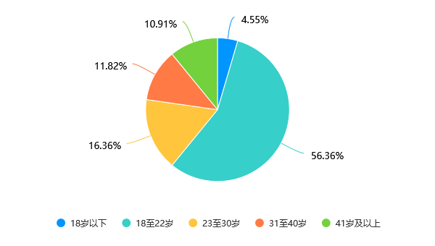
*此结论来源于 Q1 您的年龄是

2 在校学生是本次调研受访者的主要身份
超过半数受访者的身份为在校学生，占比接近六成，占比远高于其他身份群体；其次为企业或单位职员，占比不足两成，剩余身份群体的占比均不超过百分之十二，占比最低的是其他身份，仅不到百分之二

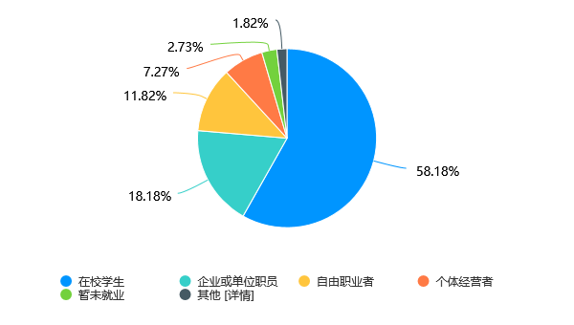
*此结论来源于 Q2 您目前的主要身份是

3 不同身份群体的睡眠困扰情况差异明显，暂未就业群体高频困扰占比最高
在校学生中超过三成每周出现至少一次睡眠困扰，每周三次及以上占比达17%；企业或单位职员、个体经营者中超过七成每月睡眠困扰少于一次，基本无高频睡眠困扰；暂未就业的受访者全部都有每周至少一次的睡眠困扰，三分之一每周出现三次及以上。

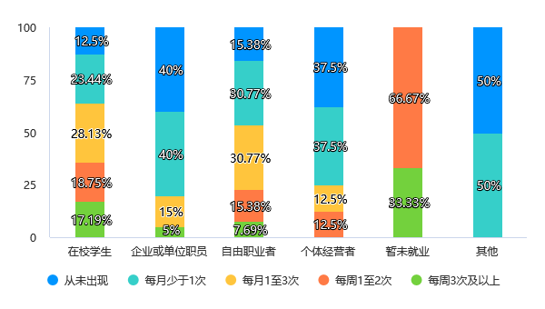
*此结论来源于 Q3 过去一个月，您出现睡眠困扰的频率是

4 不同身份群体的日均睡眠时间存在明显差异
在校学生群体中，日均睡眠时间达到6至8小时的占比接近七成，八小时以上充足睡眠占比为各类群体最高；企业或单位职员中，睡眠不足6小时的占比达四成，是睡眠不足问题较为突出的群体；自由职业者群体中，日均睡眠7至8小时的占比接近一半，整体睡眠情况较好；暂未就业群体的睡眠时间分布较分散，各区间占比差异较小

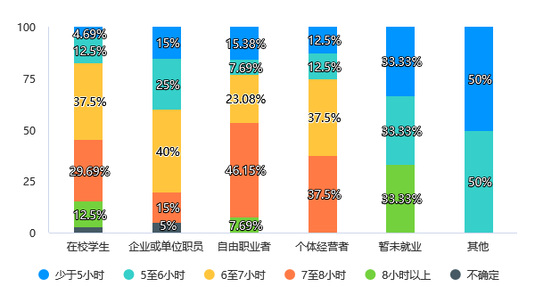
*此结论来源于 Q4 您平均每天睡眠多长时间

5 受访者助眠方式多样，不同人群偏好有明显差异

5.1 进行呼吸训练是受访人群选择占比最高的助眠方式
超四成受访者会选择进行呼吸训练，选择刷短视频或社交媒体、听音乐、听故事播客或有声书的占比均达到四成，选择冥想或放松训练、不采取任何措施的占比超三成，仅不到4%的受访者选择其他方式

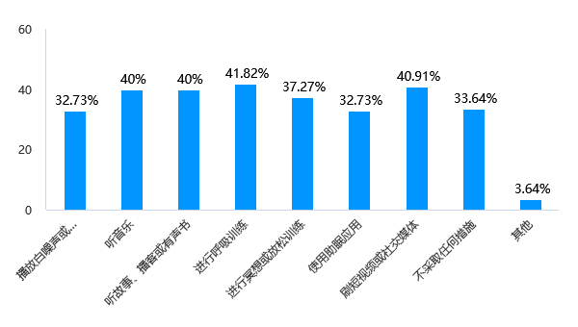

5.2 不同年龄段人群选择助眠方式的偏好存在差异
18岁以下人群更偏好冥想放松训练和使用助眠应用，占比均达八成；18至22岁人群更偏好刷短视频社交媒体，占比近四成；23岁及以上人群主动干预睡眠的占比整体更高，41岁及以上人群超六成选择听内容和使用助眠应用

X\Y | 播放白噪声或自然声音 | 听音乐 | 听故事、播客或有声书 | 进行呼吸训练 | 进行冥想或放松训练 | 使用助眠应用 | 刷短视频或社交媒体 | 不采取任何措施 | 其他 | 小计
18岁以下 | 1(20%) | 3(60%) | 3(60%) | 1(20%) | 4(80%) | 4(80%) | 2(40%) | 3(60%) | 0(0.00%) | 5
18至22岁 | 15(24.19%) | 15(24.19%) | 18(29.03%) | 21(33.87%) | 20(32.26%) | 10(16.13%) | 23(37.10%) | 19(30.65%) | 4(6.45%) | 62
23至30岁 | 10(55.56%) | 10(55.56%) | 7(38.89%) | 9(50%) | 8(44.44%) | 6(33.33%) | 9(50%) | 5(27.78%) | 0(0.00%) | 18
31至40岁 | 5(38.46%) | 9(69.23%) | 8(61.54%) | 8(61.54%) | 6(46.15%) | 8(61.54%) | 5(38.46%) | 7(53.85%) | 0(0.00%) | 13
41岁及以上 | 5(41.67%) | 7(58.33%) | 8(66.67%) | 7(58.33%) | 3(25%) | 8(66.67%) | 6(50%) | 3(25%) | 0(0.00%) | 12

5.3 不同身份人群的助眠方式选择差异明显
在校学生更偏好刷短视频或社交媒体，占比超四成；企业或单位职员超七成会选择呼吸训练；个体经营者全部都会使用助眠应用；自由职业者超七成选择听音乐助眠

X\Y | 播放白噪声或自然声音 | 听音乐 | 听故事、播客或有声书 | 进行呼吸训练 | 进行冥想或放松训练 | 使用助眠应用 | 刷短视频或社交媒体 | 不采取任何措施 | 其他 | 小计
在校学生 | 16(25%) | 15(23.44%) | 21(32.81%) | 16(25%) | 19(29.69%) | 11(17.19%) | 28(43.75%) | 19(29.69%) | 4(6.25%) | 64
企业或单位职员 | 7(35%) | 13(65%) | 11(55%) | 15(75%) | 10(50%) | 8(40%) | 10(50%) | 6(30%) | 0(0.00%) | 20
自由职业者 | 7(53.85%) | 10(76.92%) | 5(38.46%) | 8(61.54%) | 5(38.46%) | 7(53.85%) | 4(30.77%) | 6(46.15%) | 0(0.00%) | 13
个体经营者 | 5(62.5%) | 3(37.5%) | 3(37.5%) | 4(50%) | 6(75%) | 8(100%) | 1(12.5%) | 4(50%) | 0(0.00%) | 8
暂未就业 | 0(0.00%) | 1(33.33%) | 3(100%) | 1(33.33%) | 1(33.33%) | 1(33.33%) | 2(66.67%) | 1(33.33%) | 0(0.00%) | 3
其他 | 1(50%) | 2(100%) | 1(50%) | 2(100%) | 0(0.00%) | 1(50%) | 0(0.00%) | 1(50%) | 0(0.00%) | 2

5.4 睡眠困扰频率越高，越倾向选择刷社交媒体助眠
睡眠困扰频率在每周三次及以上的人群中，超五成七选择刷短视频或社交媒体；而睡眠困扰频率较低的人群，更倾向选择主动放松类助眠方式

X\Y | 播放白噪声或自然声音 | 听音乐 | 听故事、播客或有声书 | 进行呼吸训练 | 进行冥想或放松训练 | 使用助眠应用 | 刷短视频或社交媒体 | 不采取任何措施 | 其他 | 小计
从未出现 | 9(40.91%) | 16(72.73%) | 10(45.45%) | 14(63.64%) | 10(45.45%) | 9(40.91%) | 9(40.91%) | 8(36.36%) | 0(0.00%) | 22
每月少于1次 | 10(32.26%) | 11(35.48%) | 14(45.16%) | 15(48.39%) | 8(25.81%) | 11(35.48%) | 9(29.03%) | 14(45.16%) | 0(0.00%) | 31
每月1至3次 | 8(30.77%) | 7(26.92%) | 10(38.46%) | 7(26.92%) | 14(53.85%) | 7(26.92%) | 12(46.15%) | 6(23.08%) | 1(3.85%) | 26
每周1至2次 | 6(35.29%) | 6(35.29%) | 6(35.29%) | 6(35.29%) | 7(41.18%) | 7(41.18%) | 7(41.18%) | 5(29.41%) | 1(5.88%) | 17
每周3次及以上 | 3(21.43%) | 4(28.57%) | 4(28.57%) | 4(28.57%) | 2(14.29%) | 2(14.29%) | 8(57.14%) | 4(28.57%) | 2(14.29%) | 14

*此结论来源于 Q5 睡不着时，您通常会采用哪些方式

6 近半数受访者仅听说过这类应用，正在使用的受访者占比不足一成三
整体来看，仅听说过但未使用这类应用的受访者占比最高，接近总样本的一半；其次是曾经使用现已停止使用的受访者，占比约四分之一；从未了解过这类应用的受访者占比约五分之一，正在使用这类应用的受访者占比不到百分之十三，不足总样本的一成五

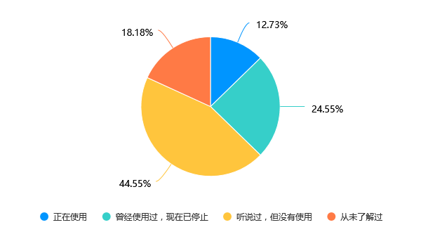
*此结论来源于 Q6 您是否使用过助眠或睡眠记录类应用

7 睡眠质量报告是受访者使用占比最高的助眠功能，ASMR和睡眠记录占比次之
整体受访者中，超六成使用过睡眠质量报告功能，超五成五使用过ASMR和睡眠记录功能，超四成使用过白噪声或自然声音、睡前故事、冥想或呼吸训练、鼾声或梦话记录、定时关闭、智能闹钟功能，只有三成左右使用过个性化推荐功能

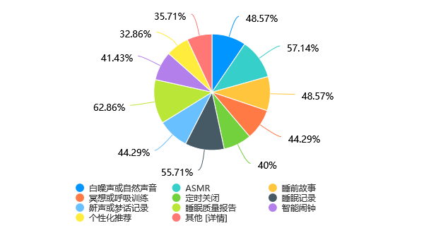
*此结论来源于 Q7 如果使用过，您使用过哪些功能

8 未使用助眠类AI音频应用最主要原因是怀疑实际效果，超半数受访者无明显需求
在未使用过相关产品的受访者中，超过五成八的人怀疑实际助眠效果，超过五成二的人没有明显需求，仅有约2%的未使用原因归为其他，各原因占比均超过三成，说明阻碍使用的因素较为分散

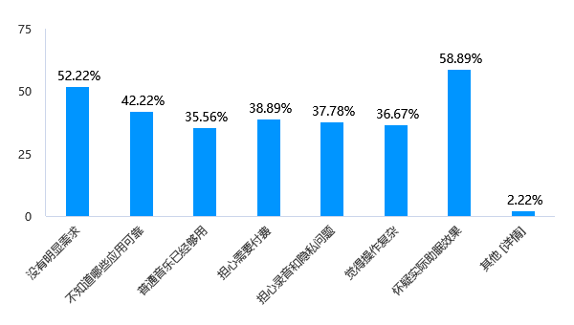
*此结论来源于 Q8 如果没有使用过，主要原因是什么

9 现有助眠产品核心问题在报告和功能个性化层面

9.1 超三成受访者不满意睡眠报告难以理解
整体调查中，选择占比最高的不满点是睡眠报告难以理解，占比达32.86%；其次是无法表现声音方向远近和个性化程度不足，两者占比均为28.57%；另有27.14%的受访者表示对现有助眠产品没有不满意的地方，选择占比最低的两个不满点分别是声音组合方式单一和操作步骤复杂，占比均为15.71%。

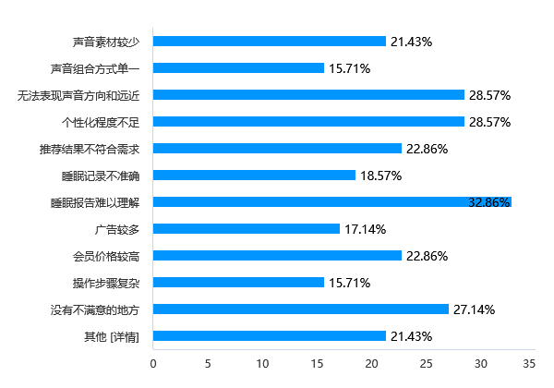

9.2 不同年龄段受访者对助眠产品的不满点差异明显
年轻群体更不满意个性化程度不足，41岁及以上群体对睡眠报告难以理解、广告多的不满占比高于其他年龄段，31至40岁群体对操作复杂、声音素材少的不满占比最高，18岁以下群体在多个选项上的不满占比都相对较高。

X\Y | 声音素材较少 | 声音组合方式单一 | 无法表现声音方向和远近 | 个性化程度不足 | 推荐结果不符合需求 | 睡眠记录不准确 | 睡眠报告难以理解 | 广告较多 | 会员价格较高 | 操作步骤复杂 | 没有不满意的地方 | 其他 | 小计
18岁以下 | 0(0.00%) | 2(40%) | 2(40%) | 0(0.00%) | 2(40%) | 1(20%) | 1(20%) | 1(20%) | 2(40%) | 0(0.00%) | 2(40%) | 2(40%) | 5
18至22岁 | 4(6.45%) | 2(3.23%) | 5(8.06%) | 10(16.13%) | 8(12.90%) | 7(11.29%) | 5(8.06%) | 2(3.23%) | 7(11.29%) | 1(1.61%) | 8(12.90%) | 3(4.84%) | 62
23至30岁 | 2(11.11%) | 3(16.67%) | 6(33.33%) | 3(16.67%) | 2(11.11%) | 2(11.11%) | 7(38.89%) | 3(16.67%) | 6(33.33%) | 2(11.11%) | 4(22.22%) | 2(11.11%) | 18
31至40岁 | 5(38.46%) | 2(15.38%) | 6(46.15%) | 4(30.77%) | 2(15.38%) | 2(15.38%) | 4(30.77%) | 2(15.38%) | 1(7.69%) | 5(38.46%) | 3(23.08%) | 3(23.08%) | 13
41岁及以上 | 4(33.33%) | 2(16.67%) | 1(8.33%) | 3(25%) | 2(16.67%) | 1(8.33%) | 6(50%) | 4(33.33%) | 0(0.00%) | 3(25%) | 2(16.67%) | 5(41.67%) | 12

9.3 不同身份受访者的不满点各有侧重
在校学生对睡眠记录不准确的不满占比更高，企业单位职员更不满推荐结果不符合需求和睡眠报告难以理解，个体经营者对操作步骤复杂的不满占比明显高于其他群体，暂未就业群体对个性化程度不足的不满占比最高。

X\Y | 声音素材较少 | 声音组合方式单一 | 无法表现声音方向和远近 | 个性化程度不足 | 推荐结果不符合需求 | 睡眠记录不准确 | 睡眠报告难以理解 | 广告较多 | 会员价格较高 | 操作步骤复杂 | 没有不满意的地方 | 其他 | 小计
在校学生 | 6(9.38%) | 1(1.56%) | 6(9.38%) | 8(12.5%) | 3(4.69%) | 9(14.06%) | 6(9.38%) | 5(7.81%) | 7(10.94%) | 1(1.56%) | 7(10.94%) | 3(4.69%) | 64
企业或单位职员 | 2(10%) | 4(20%) | 7(35%) | 7(35%) | 10(50%) | 1(5%) | 10(50%) | 3(15%) | 5(25%) | 1(5%) | 6(30%) | 4(20%) | 20
自由职业者 | 3(23.08%) | 3(23.08%) | 4(30.77%) | 1(7.69%) | 1(7.69%) | 1(7.69%) | 5(38.46%) | 1(7.69%) | 2(15.38%) | 3(23.08%) | 3(23.08%) | 6(46.15%) | 13
个体经营者 | 3(37.5%) | 2(25%) | 2(25%) | 2(25%) | 2(25%) | 1(12.5%) | 1(12.5%) | 1(12.5%) | 2(25%) | 4(50%) | 2(25%) | 2(25%) | 8
暂未就业 | 1(33.33%) | 1(33.33%) | 0(0.00%) | 2(66.67%) | 0(0.00%) | 0(0.00%) | 0(0.00%) | 0(0.00%) | 0(0.00%) | 1(33.33%) | 1(33.33%) | 0(0.00%) | 3
其他 | 0(0.00%) | 0(0.00%) | 1(50%) | 0(0.00%) | 0(0.00%) | 1(50%) | 1(50%) | 2(100%) | 0(0.00%) | 1(50%) | 0(0.00%) | 0(0.00%) | 2

9.4 使用过产品的受访者不满更集中在功能体验上
正在使用产品的受访者对睡眠记录不准确的不满占比远高于其他群体，曾经使用过现已停止的受访者，对个性化不足、声音效果、睡眠报告的不满占比都处于较高水平，从未了解过产品的受访者整体不满占比较低。

X\Y | 声音素材较少 | 声音组合方式单一 | 无法表现声音方向和远近 | 个性化程度不足 | 推荐结果不符合需求 | 睡眠记录不准确 | 睡眠报告难以理解 | 广告较多 | 会员价格较高 | 操作步骤复杂 | 没有不满意的地方 | 其他 | 小计
正在使用 | 3(21.43%) | 0(0.00%) | 2(14.29%) | 3(21.43%) | 0(0.00%) | 7(50%) | 0(0.00%) | 2(14.29%) | 2(14.29%) | 1(7.14%) | 5(35.71%) | 2(14.29%) | 14
曾经使用过，现在已停止 | 4(14.81%) | 3(11.11%) | 10(37.04%) | 12(44.44%) | 8(29.63%) | 2(7.41%) | 10(37.04%) | 6(22.22%) | 7(25.93%) | 3(11.11%) | 7(25.93%) | 5(18.52%) | 27
听说过，但没有使用 | 6(12.24%) | 7(14.29%) | 5(10.20%) | 4(8.16%) | 7(14.29%) | 4(8.16%) | 9(18.37%) | 4(8.16%) | 6(12.24%) | 7(14.29%) | 6(12.24%) | 7(14.29%) | 49
从未了解过 | 2(10%) | 1(5%) | 3(15%) | 1(5%) | 1(5%) | 0(0.00%) | 4(20%) | 0(0.00%) | 1(5%) | 0(0.00%) | 1(5%) | 1(5%) | 20

*此结论来源于 Q9 您对现有助眠产品最不满意的地方是什么

10 用户对助眠类基础场景工具功能的优先实现需求最高，进阶个性化与场景分享类功能的需求优先级较低

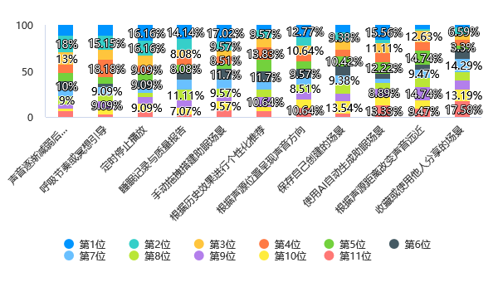
*此结论来源于 Q10 以下功能中，您最希望优先实现哪些功能，请为它们排序

11 AI生成后手动调整、手动搭建是受访者最偏好的创建方式
整体来看，超三成五受访者偏好AI生成后手动调整，超三成三偏好手动搭建，仅一成受访者偏好纯AI自动生成，说明多数受访者既希望借助AI提升效率，也希望保留手动调整的空间，满足个性化需求

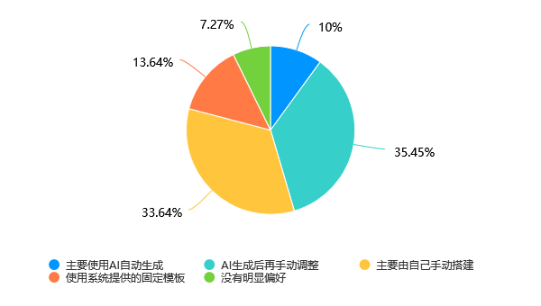
*此结论来源于 Q11 您更希望通过哪种方式创建助眠场景

12 用户对于声音参数的调整需求较为分散，音量是最多用户希望调整的参数
接近半数受访者希望调整音量，超过三成的受访者希望调整与自己的距离、结束播放时间、环境混响、渐强或渐弱速度，仅有约一成多受访者不需要调整任何参数，希望由系统自动设置

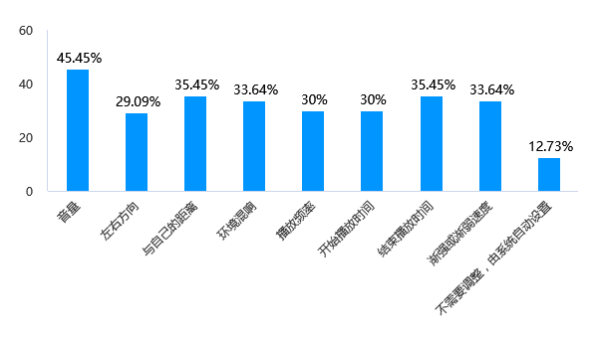
*此结论来源于 Q12 对于场景中的声音，您最希望调整哪些参数

13 低龄有相关使用经历者对该功能兴趣更高

13.1 大众对该耳机空间声音功能的兴趣集中在一般水平
接近半数受访者选择兴趣程度为一般，仅不到一成受访者表示完全不感兴趣或兴趣较低，约四成半受访者表示兴趣较高或非常感兴趣，整体兴趣度偏中等

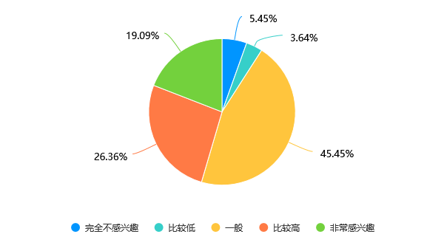

13.2 年龄越低，对该功能的兴趣程度越高
十八岁以下群体的兴趣平均分最高，三十一岁至四十岁群体的兴趣平均分最低，整体来看兴趣平均分随年龄增长呈现下降趋势，低年龄群体中高兴趣的占比明显高于年龄较大的群体

X\Y | 完全不感兴趣 | 比较低 | 一般 | 比较高 | 非常感兴趣 | 小计 | 平均分
18岁以下 | 0(0.00%) | 0(0.00%) | 2(40%) | 2(40%) | 1(20%) | 5 | 3.8
18至22岁 | 3(4.84%) | 1(1.61%) | 23(37.10%) | 19(30.65%) | 16(25.81%) | 62 | 3.71
23至30岁 | 0(0.00%) | 0(0.00%) | 11(61.11%) | 5(27.78%) | 2(11.11%) | 18 | 3.5
31至40岁 | 2(15.38%) | 2(15.38%) | 7(53.85%) | 2(15.38%) | 0(0.00%) | 13 | 2.69
41岁及以上 | 1(8.33%) | 1(8.33%) | 7(58.33%) | 1(8.33%) | 2(16.67%) | 12 | 3.17

13.3 不同身份群体对该功能的兴趣差异明显
暂未就业群体和在校学生的兴趣平均分更高，暂未就业群体中超六成对该功能非常感兴趣，在校学生中超过六成的人兴趣处于较高及以上水平，其他身份群体的兴趣多集中在一般水平，兴趣平均分也相对更低

X\Y | 完全不感兴趣 | 比较低 | 一般 | 比较高 | 非常感兴趣 | 小计 | 平均分
在校学生 | 4(6.25%) | 2(3.13%) | 19(29.69%) | 23(35.94%) | 16(25%) | 64 | 3.70
企业或单位职员 | 1(5%) | 0(0.00%) | 16(80%) | 1(5%) | 2(10%) | 20 | 3.15
自由职业者 | 0(0.00%) | 1(7.69%) | 8(61.54%) | 3(23.08%) | 1(7.69%) | 13 | 3.31
个体经营者 | 1(12.5%) | 0(0.00%) | 5(62.5%) | 2(25%) | 0(0.00%) | 8 | 3
暂未就业 | 0(0.00%) | 0(0.00%) | 1(33.33%) | 0(0.00%) | 2(66.67%) | 3 | 4.33
其他 | 0(0.00%) | 1(50%) | 1(50%) | 0(0.00%) | 0(0.00%) | 2 | 2.5

13.4 有相关应用使用经历的群体兴趣更高
正在使用和曾经使用过助眠或睡眠记录类应用的群体，兴趣平均分更高，且高兴趣占比也高于仅听说过或从未了解过这类应用的群体

X\Y | 完全不感兴趣 | 比较低 | 一般 | 比较高 | 非常感兴趣 | 小计 | 平均分
正在使用 | 2(14.29%) | 1(7.14%) | 1(7.14%) | 5(35.71%) | 5(35.71%) | 14 | 3.71
曾经使用过，现在已停止 | 1(3.70%) | 0(0.00%) | 11(40.74%) | 9(33.33%) | 6(22.22%) | 27 | 3.70
听说过，但没有使用 | 3(6.12%) | 3(6.12%) | 27(55.10%) | 9(18.37%) | 7(14.29%) | 49 | 3.29
从未了解过 | 0(0.00%) | 0(0.00%) | 11(55%) | 6(30%) | 3(15%) | 20 | 3.6

*此结论来源于 Q13 如果系统能通过耳机呈现声音的方向和远近，您的兴趣程度是

14 用户偏好AI结合个人状态与目标场景生成睡眠场景

14.1 超四成受访者希望AI参考希望进入的环境生成场景，是占比最高的选项
选择希望进入的环境的受访者占比达到45.45%，睡眠困扰类型和当前情绪占比也超过四成，仅一成多受访者不希望AI分析个人状态，其余选项占比均不足三成，说明用户更倾向AI结合目标场景信息生成内容。

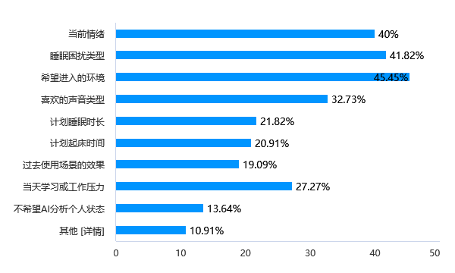

14.2 不同年龄群体对AI参考信息的需求存在明显差异
中青年群体更偏好AI参考希望进入的环境生成场景，而年龄较大的群体更希望AI参考过去使用场景的效果、当天学习或工作压力以及喜欢的声音类型，同时不希望AI分析个人状态的比例在中年群体中相对更高。

X\Y | 当前情绪 | 睡眠困扰类型 | 希望进入的环境 | 喜欢的声音类型 | 计划睡眠时长 | 计划起床时间 | 过去使用场景的效果 | 当天学习或工作压力 | 不希望AI分析个人状态 | 其他 | 小计
18岁以下 | 2(40%) | 2(40%) | 3(60%) | 1(20%) | 0(0.00%) | 2(40%) | 1(20%) | 1(20%) | 0(0.00%) | 3(60%) | 5
18至22岁 | 29(46.77%) | 29(46.77%) | 29(46.77%) | 23(37.10%) | 13(20.97%) | 10(16.13%) | 3(4.84%) | 19(30.65%) | 5(8.06%) | 3(4.84%) | 62
23至30岁 | 3(16.67%) | 8(44.44%) | 11(61.11%) | 4(22.22%) | 4(22.22%) | 5(27.78%) | 5(27.78%) | 4(22.22%) | 3(16.67%) | 3(16.67%) | 18
31至40岁 | 6(46.15%) | 4(30.77%) | 6(46.15%) | 3(23.08%) | 3(23.08%) | 3(23.08%) | 6(46.15%) | 1(7.69%) | 5(38.46%) | 2(15.38%) | 13
41岁及以上 | 4(33.33%) | 3(25%) | 1(8.33%) | 5(41.67%) | 4(33.33%) | 3(25%) | 6(50%) | 5(41.67%) | 2(16.67%) | 1(8.33%) | 12

14.3 不同身份群体对AI参考信息的需求各有侧重
在校学生更希望AI参考当前情绪生成睡眠场景，企业职员更看重过去使用场景的效果，自由职业者更偏好参考希望进入的环境，暂未就业群体对AI分析个人状态的接受度最低，过半暂未就业受访者不希望AI分析个人状态。

X\Y | 当前情绪 | 睡眠困扰类型 | 希望进入的环境 | 喜欢的声音类型 | 计划睡眠时长 | 计划起床时间 | 过去使用场景的效果 | 当天学习或工作压力 | 不希望AI分析个人状态 | 其他 | 小计
在校学生 | 31(48.44%) | 29(45.31%) | 29(45.31%) | 24(37.5%) | 13(20.31%) | 11(17.19%) | 4(6.25%) | 17(26.56%) | 6(9.38%) | 2(3.13%) | 64
企业或单位职员 | 5(25%) | 6(30%) | 9(45%) | 5(25%) | 4(20%) | 6(30%) | 10(50%) | 7(35%) | 3(15%) | 5(25%) | 20
自由职业者 | 3(23.08%) | 5(38.46%) | 8(61.54%) | 3(23.08%) | 3(23.08%) | 4(30.77%) | 2(15.38%) | 4(30.77%) | 3(23.08%) | 3(23.08%) | 13
个体经营者 | 3(37.5%) | 4(50%) | 3(37.5%) | 3(37.5%) | 2(25%) | 1(12.5%) | 3(37.5%) | 2(25%) | 1(12.5%) | 2(25%) | 8
暂未就业 | 1(33.33%) | 0(0.00%) | 0(0.00%) | 0(0.00%) | 1(33.33%) | 1(33.33%) | 2(66.67%) | 0(0.00%) | 2(66.67%) | 0(0.00%) | 3
其他 | 1(50%) | 2(100%) | 1(50%) | 1(50%) | 1(50%) | 0(0.00%) | 0(0.00%) | 0(0.00%) | 0(0.00%) | 0(0.00%) | 2

*此结论来源于 Q14 您希望AI生成场景时主要参考哪些信息

15 受访者对总睡眠时长的需求最高，AI改善建议需求最低
总共有超过四成受访者希望睡眠报告展示总睡眠时长，占比最高，预计入睡耗时、夜间清醒次数的占比也超过三成，占比最低的是AI生成的改善建议，仅约8%，仅有一成多受访者不需要睡眠报告

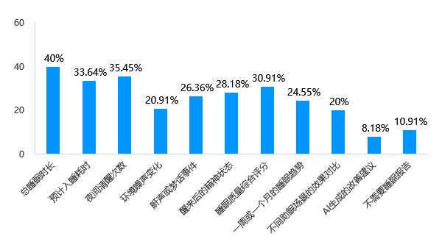
*此结论来源于 Q15 您最希望睡眠报告展示哪些内容

16 为了生成睡眠报告，您愿意提供哪些数据

16.1 超半数受访者愿意提供作息与睡眠自评数据，两成拒绝提供所有数据
愿意提供上床起床时间和醒来后睡眠评分的受访者占比均超五成，接近半数受访者愿意提供穿戴设备睡眠数据，仅约两成受访者不愿意提供任何数据，说明多数受访者愿意配合提供基础睡眠相关数据以生成睡眠报告

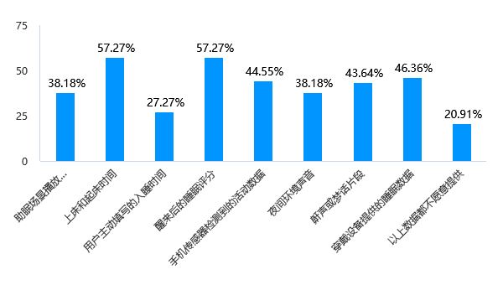

16.2 不同年龄群体愿意提供的数据类型存在明显差异
低龄群体更愿意提供穿戴设备的睡眠数据，不愿提供任何数据的占比随年龄增长整体上升，年龄较大群体更愿意提供夜间环境声音、鼾声梦话这类环境和生理数据，31岁到40岁群体愿意主动填写入睡时间的占比最高

X\Y | 助眠场景播放记录 | 上床和起床时间 | 用户主动填写的入睡时间 | 醒来后的睡眠评分 | 手机传感器检测到的活动数据 | 夜间环境声音 | 鼾声或梦话片段 | 穿戴设备提供的睡眠数据 | 以上数据都不愿意提供 | 小计
18岁以下 | 2(40%) | 2(40%) | 2(40%) | 3(60%) | 4(80%) | 3(60%) | 2(40%) | 5(100%) | 3(60%) | 5
18至22岁 | 13(20.97%) | 35(56.45%) | 13(20.97%) | 31(50%) | 27(43.55%) | 16(25.81%) | 19(30.65%) | 26(41.94%) | 6(9.68%) | 62
23至30岁 | 11(61.11%) | 11(61.11%) | 6(33.33%) | 13(72.22%) | 2(11.11%) | 6(33.33%) | 10(55.56%) | 8(44.44%) | 4(22.22%) | 18
31至40岁 | 8(61.54%) | 6(46.15%) | 9(69.23%) | 10(76.92%) | 8(61.54%) | 7(53.85%) | 8(61.54%) | 7(53.85%) | 6(46.15%) | 13
41岁及以上 | 8(66.67%) | 9(75%) | 0(0.00%) | 6(50%) | 8(66.67%) | 10(83.33%) | 9(75%) | 5(41.67%) | 4(33.33%) | 12

16.3 不同职业身份群体的愿意提供数据比例差异较大
在校学生不愿意提供任何数据的占比远低于其他身份群体，个体经营者、暂未就业群体不愿意提供任何数据的占比超过六成，多数在职群体愿意提供各类睡眠相关数据的比例高于非在职群体

X\Y | 助眠场景播放记录 | 上床和起床时间 | 用户主动填写的入睡时间 | 醒来后的睡眠评分 | 手机传感器检测到的活动数据 | 夜间环境声音 | 鼾声或梦话片段 | 穿戴设备提供的睡眠数据 | 以上数据都不愿意提供 | 小计
在校学生 | 15(23.44%) | 33(51.56%) | 15(23.44%) | 33(51.56%) | 27(42.19%) | 17(26.56%) | 21(32.81%) | 26(40.63%) | 2(3.13%) | 64
企业或单位职员 | 14(70%) | 15(75%) | 8(40%) | 14(70%) | 9(45%) | 11(55%) | 11(55%) | 10(50%) | 7(35%) | 20
自由职业者 | 7(53.85%) | 8(61.54%) | 3(23.08%) | 8(61.54%) | 4(30.77%) | 7(53.85%) | 10(76.92%) | 8(61.54%) | 5(38.46%) | 13
个体经营者 | 5(62.5%) | 5(62.5%) | 2(25%) | 5(62.5%) | 5(62.5%) | 4(50%) | 4(50%) | 5(62.5%) | 6(75%) | 8
暂未就业 | 0(0.00%) | 1(33.33%) | 1(33.33%) | 2(66.67%) | 3(100%) | 1(33.33%) | 1(33.33%) | 1(33.33%) | 2(66.67%) | 3
其他 | 1(50%) | 1(50%) | 1(50%) | 1(50%) | 1(50%) | 2(100%) | 1(50%) | 1(50%) | 1(50%) | 2

*此结论来源于 Q16 为了生成睡眠报告，您愿意提供哪些数据

17 绝大多数受访者能够正确选择本题答案
本次参与调查的受访者中，接近九成八的受访者都选择了正确选项C，选择其他错误选项的受访者占比不足百分之二，没有受访者选择D选项，答题正确率极高

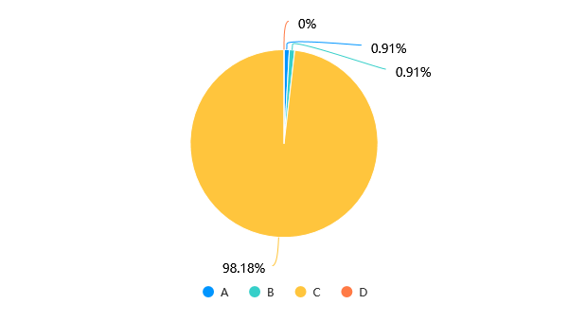
*此结论来源于 Q17 此题请选C

18 近三成受访者更接受本地分析后自动删录音的处理方式，该选项占比最高
所有受访者中，占比最高的选项为仅在手机本地分析，分析后自动删除原始录音，占比达到三成；其次是经单独授权后上传分析，占比约24.55%；不接受任何声音记录的占比最低，仅约7.27%，多数受访者可接受一定形式的夜间声音数据处理。

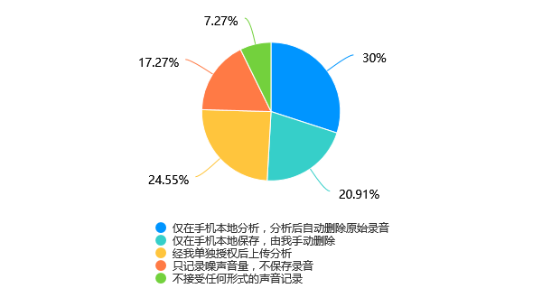
*此结论来源于 Q18 对夜间声音数据，您更能接受哪种处理方式

19 正在或曾经使用过助眠类应用的受访者，对眠屿的使用意愿更高
正在使用助眠类应用的受访者使用意愿平均分达到四分，曾经使用过的受访者平均分约三分七，而从未了解过这类应用的受访者平均分仅约三分五，说明有同类产品使用经历的用户对产品的接受意愿更高

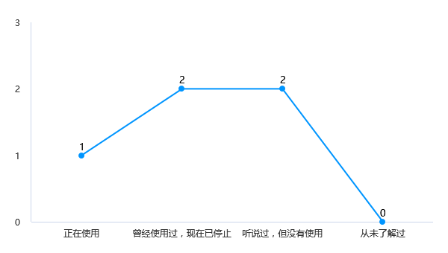
*此结论来源于 Q19 如果“眠屿”能够稳定提供上述功能，您的使用意愿是

20 用户对这类应用最核心的担忧是实际助眠效果有限
超过四成受访者担心实际助眠效果不佳，另有超三成受访者担心AI生成结果不符合预期、手机耗电过快，两成到三成受访者分别担心录音泄露隐私、佩戴耳机影响入睡、部分功能需要付费，仅一成多受访者没有明显担忧，无受访者提出其他额外问题

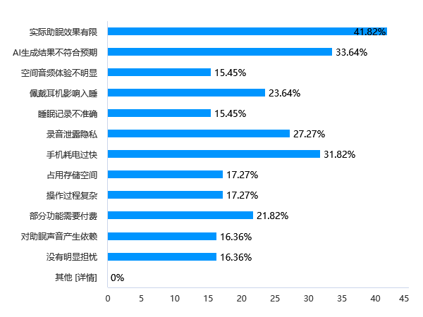
*此结论来源于 Q20 您对这类应用最担心哪些问题

21 您对“眠屿”还有哪些功能建议或意见[填空题]
从本次收集的反馈来看，大部分受访者暂时没有提出相关的功能建议与意见，仅少量受访者提出了具体的优化方向： 第一，产品功能与商业化层面，受访者提出希望增加免费白噪音资源，新增定时自动关闭的功能，同时希望减少付费项目，调整目前的内容付费策略，降低使用门槛。除此之外还有受访者提出了无需额外增设视频播放模块的诉求，希望产品保持助眠工具的核心定位，避免冗余功能干扰使用体验。 第二，性能体验层面，有受访者提出产品存在耗电偏高的问题，希望后续优化产品能耗表现，降低后台运行带来的电量消耗。 第三，界面操作层面，受访者提出希望优化产品界面设计，简化操作逻辑，让功能使用更加直观易懂，降低用户的学习成本。

